Техническое задание на модуль «Онлайн-чат» (операционная платформа контакт-центра)
Версия: v0.1
Дата: 2026-06-03
Проект: Проект по кастомизации и внедрению ПО на базе ИИ
Заказчик: ОАО «АСБ Беларусбанк»
Назначение: передать заказчику (подразделение КЦ, владелец онлайн-чата) для согласования пользовательских сценариев, состава функционала и критериев приемки в рамках договора № 14-03/2026 (Приложение 1, п. 4.4).
Граница документа: описывается операционная платформа онлайн-чата (каналы, очереди, АРМ оператора и администратора). Модуль суфлёра (подсказки из СУЗ) — отдельный продуктовый блок; в настоящем ТЗ зафиксированы только точки стыковки с платформой чата.

Содержание

1. Контекст и цели 3
1.1. Контекст 3
1.2. Цели модуля 3
2. Глоссарий и роли 4
2.1. Основные термины 4
2.2. Роли 5
3. Состав системы 6
4. Интерфейсы пользователей 7
Макеты интерфейсов (слайды) 7
4.0. Принципы дизайна и юзабилити 7
4.1. Виджет на сайте (клиент) 8
Слайд 1. Виджет — кнопка вызова (FAB) 8
Слайд 2. Виджет — форма до начала диалога 9
4.2. Рабочее место оператора (АРМ) 10
Левая панель — разделы диалогов 11
Центральная зона — переписка 11
Правая панель — контекст 12
Дополнительно в АРМ 12
Слайд 4. АРМ оператора (общий вид) 13
4.3. Панель управления (администратор) 15
Слайд 5. Панель управления 16
4.4. Панель оперативных показателей (аналитика) 17
Слайд 6. Оперативная панель 18
4.5. Адаптивность и доступность 19
5. Пользовательские сценарии (UC) 19
Сводная таблица сценариев 19
5.1. Сценарии клиента 20
UC-K1. Клиент начинает чат на сайте 20
UC-K2. Клиент пишет в мессенджер 20
UC-K3. Клиент повторно обращается 21
5.2. Сценарии оператора 21
UC-O1. Оператор принимает назначенный диалог 21
UC-O2. Оператор отвечает с использованием суфлера 22
UC-O3. Оператор переводит диалог 22
UC-O4. Оператор закрывает диалог 22
UC-O5. Оператор берёт диалог из общей очереди 23
UC-O6. Оператор общается с коллегами 23
5.3. Сценарии супервизора 23
UC-S1. Супервизор наблюдает за диалогами отдела 23
UC-S2. Супервизор перераспределяет диалог 23
UC-S3. Супервизор просматривает историю отдела 23
5.4. Сценарии администратора 24
UC-A1. Администратор настраивает отдел и маршрутизацию 24
UC-A2. Администратор настраивает виджет на сайте 24
UC-A3. Администратор настраивает автоназначение 24
UC-A4. Администратор подключает бота 24
UC-A5. Администратор подключает канал мессенджера 24
5.5. Сценарии аналитики 25
UC-R1. Руководитель видит оперативную картину линии 25
UC-R2. Аналитик формирует отчет за период 25
6. Функциональные блоки 25
6.1. Сводная матрица (договор → поставка) 25
6.2. Маршрутизация и автоназначение 26
6.3. Возможности сообщений по каналам 26
8. Интеграция с суфлером и смежными системами 27
8.1. Суфлёр ↔ платформа чата 27
8.2. Единая история клиента 28
8.3. Смежные системы 28

1. Контекст и цели

1.1. Контекст
- Контакт-центр банка обслуживает клиентов по телефонии (ПТК/Oktell) и онлайн-каналам (чат на сайте, мессенджеры, социальные сети).
- По договору Исполнитель поставляет собственную операционную платформу онлайн-чата в контуре банка: прием обращений, маршрутизация, рабочее место оператора, администрирование, отчётность.
- Платформа чата работает совместно с модулем суфлера: оператор получает подсказки на основе СУЗ; клиенту в чате ссылки на статьи СУЗ не отправляются (требование проекта).
- Для операторов КЦ доступ в интернет ограничен; исключение — функционал, необходимый для работы онлайн-чата (каналы связи с клиентами), в соответствии с Приложением 1.

1.2. Цели модуля
№ | Цель
1 | Единая точка приема обращений клиентов из всех согласованных каналов
2 | Распределение диалогов между операторами и отделами (очереди, автоназначение)
3 | Удобное рабочее место оператора для ведения нескольких диалогов
4 | Инструменты супервизора и администратора для управления линией
5 | Единая история обращений клиента для суфлера и аналитики
6 | Отчетность по показателям онлайн-чата (в соответствии с Приложением 1 к отчетности)

2. Глоссарий и роли

2.1. Основные термины
Термин | Определение
Клиент / посетитель | Физическое или юридическое лицо, обращающееся в банк через онлайн-канал
Обращение / диалог | Переписка клиента с банком в рамках одной темы; может включать несколько сессий
Сессия обращения | Логическая связка обращений одного клиента; хранит контекст для истории и суфлера
Канал | Способ связи: виджет на сайте, Telegram, Viber, ВКонтакте, Одноклассники, API-канал
Размещение | Набор настроек виджета (внешний вид, тексты, отдел, код встраивания) для конкретных страниц сайта
Отдел | Группа операторов для обработки определённого типа запросов (продукт, тема, язык)
Очередь | Список диалогов, ожидающих назначения или ответа оператора
Автоназначение | Автоматическое распределение новых диалогов на свободных операторов по правилам
Рабочее место оператора (АРМ) | Основной интерфейс оператора: список диалогов, переписка, данные клиента
Панель управления | Административный интерфейс: операторы, отделы, размещения, настройки
Суфлёр | Модуль подсказок оператору на основе СУЗ (RAG + LLM); встраивается в АРМ чата
Офлайн-обращение | Диалог, в котором клиент не в сети; обрабатывается по отдельным правилам очереди
Бот | Автоматизированный обработчик первой линии (приветствие, маршрутизация, FAQ)

2.2. Роли
Роль | Назначение | Основные действия
Клиент | Инициирует обращение | Пишет в виджет или мессенджер, заполняет контактные данные- при необходимости, получает ответы
Оператор КЦ | Ведет диалоги | Принимает назначенные обращения, отвечает клиенту, использует суфлёр, переводит диалог, закрывает, назначает тему диалога
Супервизор | Контролирует линию | Наблюдает за диалогами операторов, перераспределяет обращения, анализирует качество
Администратор | Настраивает систему | Управляет операторами, отделами, размещениями, ботами, правилами назначения, ностройки ( включает все роли) – далее по тексту пользовательских сценариев идет больше
Аналитик / руководитель КЦ | Оценивает эффективность | Просматривает отчеты и панель оперативных показателей
Аутентификация операторов, супервизоров и администраторов — через корпоративный каталог (Active Directory) в соответствии с требованиями ИБ банка.

3. Состав системы (добавить соц. сети)
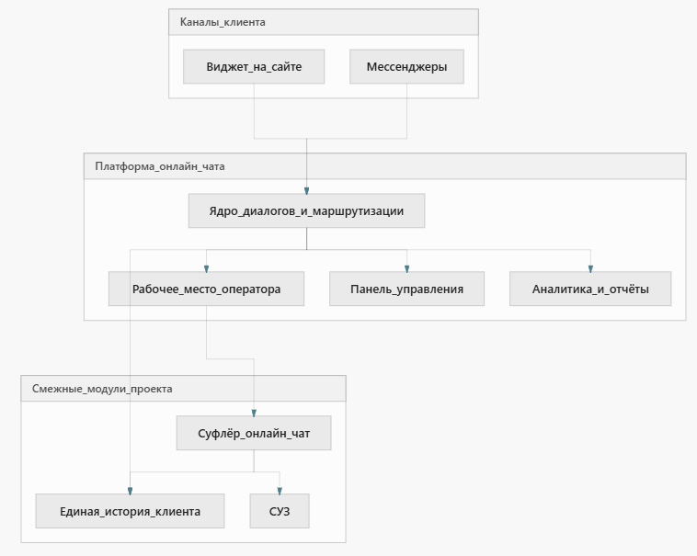
Компонент | Назначение
Ядро диалогов | Прием сообщений, состояния диалогов, очереди, автоназначение, доставка в реальном времени
Рабочее место оператора | Веб-приложение для оператора и супервизора
Панель управления | Настройка отделов, операторов, виджетов, ботов
Виджет | Встраиваемый на сайт банка элемент вызова чата
Адаптеры каналов | Подключение мессенджеров и API-каналов
Аналитика | Оперативные показатели и отчеты по Приложению 1

4. Интерфейсы пользователей
В настоящем разделе — описание функционала интерфейсов и макеты (слайды) для согласования.

Макеты интерфейсов (слайды)
Слайд | Экран | Вкладка Online Chat Mockups
1 | Виджет — кнопка вызова (FAB) | Виджет клиента
2 | Виджет — форма до начала диалога | Виджет клиента
3 | Виджет — активный диалог | Виджет клиента
4 | АРМ оператора (общий вид) | АРМ оператора
5 | Панель управления | Панель управления
6 | Оперативная панель | Оперативная панель

4.0. Принципы дизайна и юзабилити
Принцип | Реализация | Польза для оператора
Приоритет срочности | Раздел «Ожидают ответа» всегда сверху; бейдж SLA; сортировка по таймеру | Снижение пропущенных обращений
Один фокус | Активный диалог — центр экрана; контекст и суфлёр — справа, сворачиваемые секции | Меньше переключения внимания
Суфлёр как помощник | Отдельная панель с ранжированием; кнопка «Вставить в ответ» | Быстрее ответ без ручного копирования из СУЗ
Статус оператора на виду | Переключатель статуса в шапке | Корректная маршрутизация
Плотность без перегруза | Карточки диалогов: канал + таймер + превью в 2–3 строки | Больше диалогов на экране
Доступность | Контраст WCAG AA, фокус с клавиатуры, подсказки клавиш в подвале | Работа без мыши
Единый язык банка | Фирменные цвета, нейтральная типографика | Соответствие гайдлайнам

4.1. Виджет на сайте (клиент)
Назначение: клиент инициирует обращение с публичного сайта банка и /или иных точек
Размер окна: 400×640 px (по умолчанию); кнопка вызова — 56×56 px, правый нижний угол.
Элемент | Описание
Кнопка вызова | Отображается на страницах сайта согласно настройкам размещения; бейдж при непрочитанном от оператора
Окно чата | Область переписки; настраиваемые размеры и фирменные цвета
Форма до начала диалога | Тема + минимум полей (имя, телефон); обязательность настраивается
Выбор отдела | Опционально — клиент выбирает тему/отдел перед началом диалога
Индикатор статуса | «Операторы онлайн» / очередь / примерное время ответа (по настройке со стороны банка – клиенту эту информацию не обязательно видеть. Если операторы все заняты – так и писать «в настоящее время все операторы заняты, Вам ответит первый освободившийся)
Вложения | Отправка файлов клиентом — в объёме, согласованном с ИБ – ИБ – это что?

Слайд 1. Виджет — кнопка вызова (FAB)
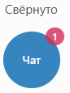

Элемент | Описание
Кнопка 56×56 px | Правый нижний угол страницы
Бейдж | Непрочитанное сообщение от оператора при свернутом окне

Слайд 2. Виджет — форма до начала диалога
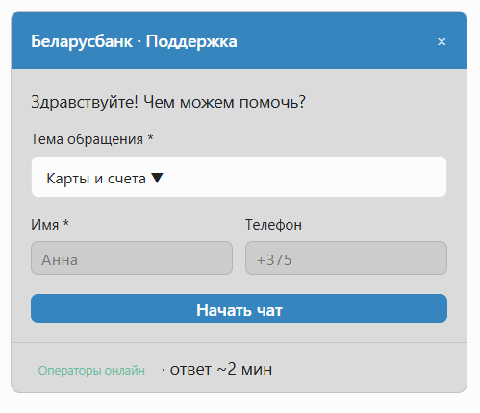
Элемент | Описание
Шапка | Название банка, кнопка закрытия
Тема обращения | Обязательное поле, список тем – сделать настраиваемым полем, т.к. тему определяет в конце диалога оператор.
Контакты | Имя, телефон (обязательность настраивается)
Статус | «Операторы онлайн», примерное время ответа – тоже настраивоемое поле – клиенту эта инфа не нужна –не надо его «драконить»

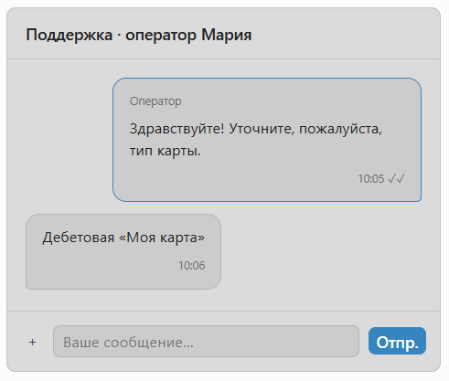Фото оператора, Имя оператора, имя клиента)

Улучшение UX | Описание
Короткая форма входа | Тема + минимум полей; остальное уточняется в диалоге ( тема, и иные поля – возможность настройки)
Понятное ожидание | Строка статуса с примерным временем ответа
Крупная отправка | Enter отправляет сообщение
Непрочитанное | Бейдж на кнопке при свернутом окне

4.2. Рабочее место оператора (АРМ)
Назначение: основная рабочая область оператора контакт-центра.
Разрешение: от 1440×900 (основной); адаптация от 1280×720.
Роли: оператор КЦ; супервизор (расширенные разделы очереди).
Компоновка экрана (три зоны):
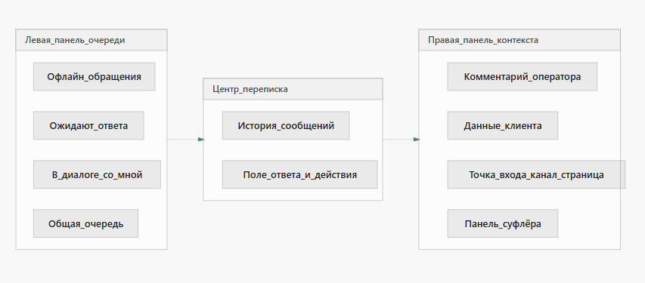
+ в диалоге с другими ( для обзора всеми операторами)

Левая панель — разделы диалогов
Раздел | Содержание
Ожидают ответа | Диалоги, требующие первоочередного ответа оператора
В диалоге со мной | Диалоги, к которым оператор подключен; таймер с момента последнего непрочитанного сообщения клиента
Оффлайн-обращения | Диалоги, где клиент не в сети и обращение не назначено
Общая очередь | Неназначенные диалоги при занятости всех операторов (при включённом автоназначении)
В диалоге с коллегами | Диалоги других операторов (для супервизора)
Инициированные оператором | Обращения, начатые оператором по приглашению
Недавно закрытые | Закрытые диалоги с возможностью повторного контакта
Карточка диалога в списке: имя/идентификатор клиента, канал, отдел, превью последнего сообщения, таймер ожидания, индикатор непрочитанного.

Центральная зона — переписка В даилоговом окне должно отражаться сообщение клиента которое он вводит, но еще не отправил
+ кнопка «блокировки»
Функция | Описание
Лента сообщений | Хронология: клиент, оператор, системные сообщения, бот
Статусы доставки | Отметки «доставлено» / «прочитано» (где поддерживает канал)
Цитирование | Ответ с цитатой сообщения клиента или своего (ограничения — по API канала)
Редактирование / удаление | Изменение своих сообщений с пометкой «изменено» / «удалено» (ограничения — по API канала)
Шаблоны ответов | Быстрая вставка типовых фраз
Вложения | Отправка файлов клиенту
Перевод диалога | На другого оператора или в очередь отдела
Категория обращения | Назначение темы/категории для отчётности

Правая панель — контекст
Блок | Описание
Данные клиента | Имя, контакты, идентификатор; редактирование оператором при уточнении
Точка входа | Канал, страница сайта (для виджета), ОС/браузер — по политике ИБ
Комментарий оператора | Внутренняя заметка по диалогу; видна при повторном обращении
Панель суфлёра | Ранжированные подсказки, % релевантности, ссылки на СУЗ только для оператора

Дополнительно в АРМ
Функция
Статусы оператора (онлайн, невидимка, перерыв, офлайн, обед ( влияет на расчет статистики по оператору), обработка офлайн сообщений (чтобы не падали онлайны)
Переключатель «Клиенты / Коллеги» — внутренний чат операторов
Быстрый переход в АРМ из любого раздела панели управления

Слайд 4. АРМ оператора (общий вид)
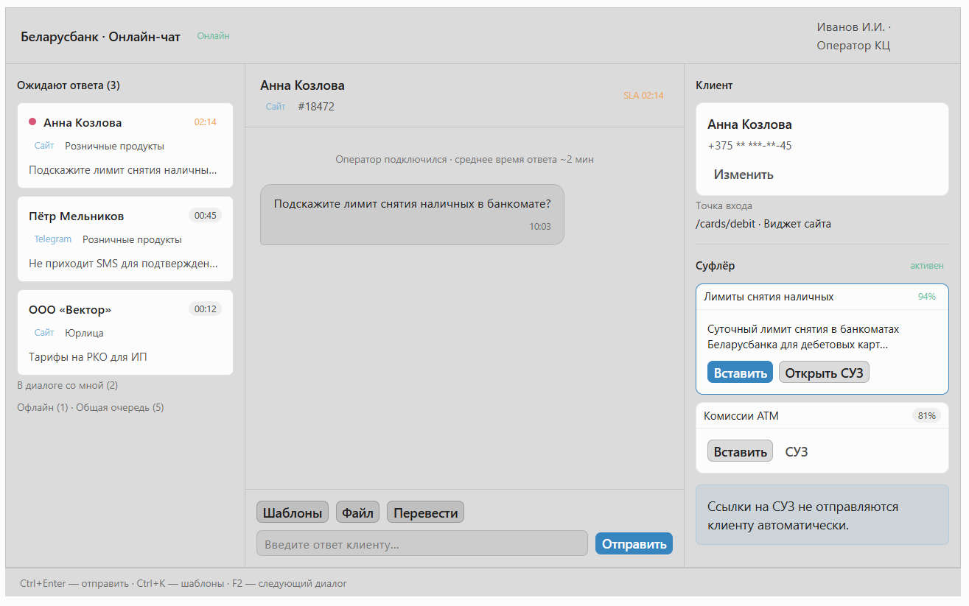

Зона | Ширина | Поведение
Шапка | 100% | Статус оператора влияет на автоназначение
Очереди | 280 px | Сворачиваемые секции; клик открывает диалог
Переписка | flex | Шапка диалога фиксирована при прокрутке
Контекст | 320 px | Accordion; суфлёр развёрнут по умолчанию
Карточка диалога в очереди: имя клиента, канал, отдел, превью сообщения, таймер SLA. Цвет таймера: зеленый → желтый → красный по порогам SLA (согласуются с КЦ). См. левую панель на слайде 4.
Лента сообщений:
Тип | Выравнивание | Стиль
Клиент | слева | Светлый фон
Оператор | справа | Акцентный фон банка, галочки доставки
Система | по центру | Компактная серая строка
Бот | слева | Отличим от сообщения клиента
Панель суфлера: ранжированные карточки подсказок, кнопки «Вставить» и «Открыть в СУЗ», обратная связь «Полезно / Неполно» возможно нужен еще статус «неверно» или т.п.. См. правую панель на слайде 4. Ссылки на СУЗ не попадают в текст для клиента при «Вставить».
Состояния АРМ:
Состояние | Отображение
Нет выбранного диалога | «Выберите диалог слева или возьмите из общей очереди»
Клиент печатает | Индикатор в шапке диалога (если канал поддерживает)
Суфлёр загружается | Скелетон в панели; ввод не блокируется
Ошибка канала | Сообщение в ленте + «Повторить отправку»

4.3. Панель управления (администратор)
Раздел | Функции
Операторы | Учётные записи, привязка к AD, отделы, лимит одновременных диалогов, график работы
Супервизоры | Назначение подчинённых операторов/отделов
Отделы | Создание отделов, правила маршрутизации, приоритеты
Размещения виджета | Настройка кнопки, окна чата, текстов, полей клиента, HTML-код для сайта
Правила назначения | Алгоритмы автоназначения, приоритет «последний оператор клиента», порядок в отделе
Боты | Создание ботов, статусы, маршрутизация бот ↔ оператор
Шаблоны и категории | Библиотека ответов, справочник тем обращений
Аналитика | Панель оперативных показателей, отчёты

Слайд 5. Панель управления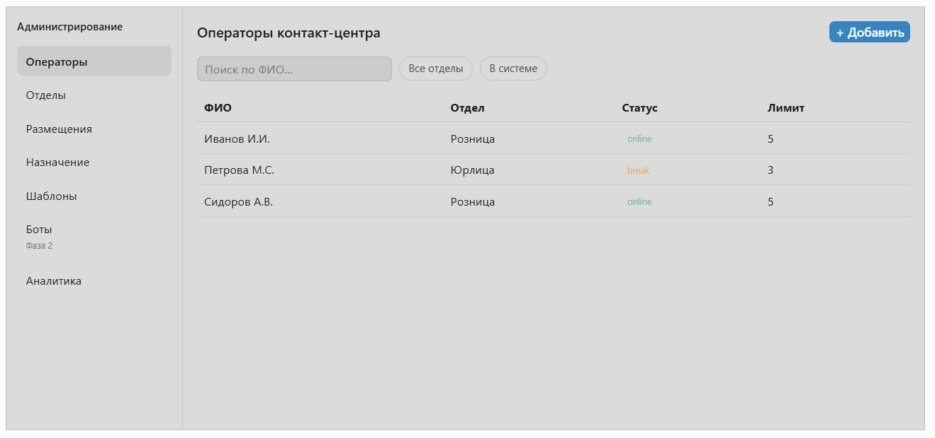

Навигация: боковое меню 240 px + рабочая область.
Редактор размещения виджета (вкладки):
Вкладка | Поля
Основные | Название, отдел, активность
Кнопка | Позиция, текст, цвет
Окно чата | Размеры, цвета, приветствие
Данные клиента | Поля и обязательность
Код | HTML для сайта, кнопка «Копировать»

4.4. Панель оперативных показателей (аналитика)
Показатель (пример) | Описание
Диалоги в работе | Количество активных диалогов по отделам и операторам
Очередь | Длина общей очереди, среднее время ожидания
Нагрузка на оператора | Количество назначенных диалогов, статусы
Сводка за 24 часа | Обращения, закрытые диалоги, SLA
Детальная методология отчетов — Приложение 1 к отчётности онлайн-чата к договору.

Слайд 6. Оперативная панель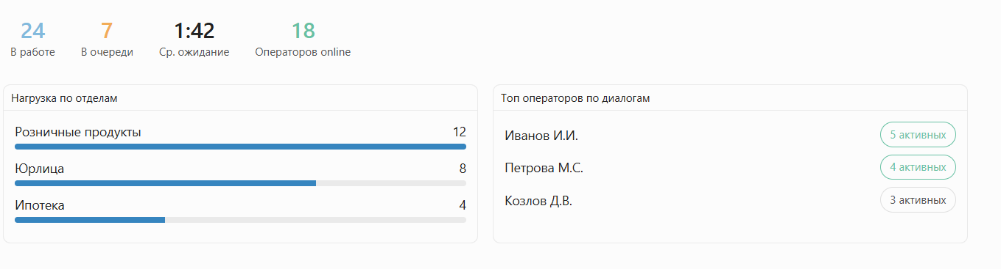

Зона | Содержание
Шапка | Заголовок, время последнего обновления, кнопка «Обновить»
KPI | Карточки: в работе, в очереди, среднее ожидание, операторов online
Нижняя область | Нагрузка по отделам (диаграмма) + топ операторов по диалогам

4.5. Адаптивность и доступность
Требование | Решение
Минимальная ширина АРМ | 1280 px: правая панель — выдвижная «Инфо»
Клавиатура | Tab: очередь → лента → ввод → суфлёр
Скринридер | aria-label на карточках и сообщениях
Цветовая слепота | SLA дублируется иконкой, не только цветом

5. Пользовательские сценарии (UC)
Сценарии для согласования с заказчиком. Каждый UC описан в развёрнутом виде.

Сводная таблица сценариев
UC | Сценарий | Роль | Слайд
UC-K1 | Начало чата на сайте | Клиент | 1–3
UC-K2 | Обращение через мессенджер | Клиент | 4
UC-K3 | Повторное обращение | Клиент | 3–4
UC-K4 | Клиент офлайн | Клиент | 4
UC-O1 | Прием назначенного диалога | Оператор | 4
UC-O2 | Ответ с суфлером | Оператор | 4
UC-O3 | Перевод диалога | Оператор | 4
UC-O4 | Закрытие диалога | Оператор | 4
UC-O5 | Диалог из общей очереди | Оператор | 4
UC-O6 | Внутренний чат | Оператор | 4
UC-S1 | Наблюдение за отделом | Супервизор | 4
UC-S2 | Перераспределение | Супервизор | 4
UC-S3 | История отдела | Супервизор | 4
UC-A1 | Отдел и маршрутизация | Администратор | 5
UC-A2 | Виджет на сайте | Администратор | 1–3, 5
UC-A3 | Автоназначение | Администратор | 5
UC-A4 | Подключение бота | Администратор | 5
UC-A5 | Канал мессенджера | Администратор | 5
UC-R1 | Оперативная картина линии | Руководитель | 6
UC-R2 | Отчёт за период | Аналитик | 5–6

5.1. Сценарии клиента

UC-K1. Клиент начинает чат на сайте
Участники | Клиент, виджет, ядро платформы, оператор
Предусловия | Виджет размещён на странице сайта; есть операторы в статусе «онлайн»
Слайды | 1–3
Основной поток: 1. Клиент нажимает кнопку чата (FAB) на странице сайта. 2. Открывается окно виджета; при необходимости клиент выбирает тему и заполняет контактные поля. 3. Клиент нажимает «Начать чат» и отправляет первое сообщение. 4. Система создаёт обращение, направляет в отдел по правилам маршрутизации, назначает оператора или ставит в очередь. 5. Клиент видит системное сообщение о подключении оператора и примерном времени ответа. 6. Оператор отвечает; клиент получает сообщение в виджете.
Альтернативы: нет свободных операторов — клиент видит статус очереди-ранее писала что с возможностью настройки; клиент закрывает окно до ответа — см. UC-K4. (офлайн диалог становится только при ожидании заданного времени, если клиент не дождался ответа – то это либо потерянный либо отказ от консультирования. Офлайны - как правило идут только в нерабочее время. В рабочее время – это потерянные или отказы ( клиент передумал консультироваться – таймер по отказу до 60 секунд может быть).
Результат: обращение зарегистрировано, диалог ведется в виджете.

UC-K2. Клиент пишет в мессенджер
Участники | Клиент, адаптер канала, ядро, оператор
Предусловия | Канал (Telegram / Viber / ВКонтакте / Одноклассники) подключен администратором
Слайды | 4
Основной поток: 1. Клиент отправляет сообщение в мессенджер банка. 2. Адаптер канала передает сообщение в ядро платформы. 3. Обращение появляется в единой очереди АРМ с указанием канала. 4. Оператор открывает диалог и отвечает из АРМ. 5. Ответ доставляется клиенту в тот же мессенджер.
Альтернативы: ограничения API канала (цитирование, вложения) — оператор видит доступные действия.
Результат: клиент получил ответ в привычном мессенджере.

UC-K3. Клиент повторно обращается
Участники | Клиент, оператор, единая история
Предусловия | Ранее был диалог с этим клиентом; идентификатор клиента определён
Слайды | 3–4
Основной поток: 1. Клиент пишет повторно (тот же канал или другой согласованный канал). 2. Система сопоставляет клиента по согласованному идентификатору (телефон, ID и т.д.). 3. Создаётся новый номер диалога с привязкой к истории клиента. 4. Оператор видит прошлую переписку, комментарии коллег и контекст точки входа.
Результат: непрерывность обслуживания без потери контекста.UC-K4. Клиент офлайн после начала диалога
Участники | Клиент, оператор
Предусловия | Диалог начат, клиент покинул сайт или мессенджер
Слайды | 4
Основной поток: 1. Система фиксирует отсутствие клиента в сети. 2. Диалог переходит в раздел «Оффлайн-обращения» в АРМ. 3. Оператор формирует и отправляет ответ. 4. При возврате клиента сообщение отображается в виджете/мессенджере; при свернутом виджете — бейдж на FAB.
Результат: ответ клиента не потерян.

5.2. Сценарии оператора

UC-O1. Оператор принимает назначенный диалог
Участники | Оператор, ядро
Предусловия | Оператор авторизован через AD; статус «онлайн»
Слайды | 4
Основной поток: 1. Оператор входит в АРМ и устанавливает статус «онлайн». 2. Новое обращение появляется в разделе «Ожидают ответа» (автоназначение или очередь). 3. Оператор открывает карточку диалога; в центре — лента сообщений, справа — данные клиента. 4. Таймер SLA сбрасывается при начале работы оператора.
Результат: оператор ведет назначенный диалог.

UC-O2. Оператор отвечает с использованием суфлера
Участники | Оператор, суфлёр, клиент, СУЗ
Предусловия | Активный диалог; индекс СУЗ актуален
Слайды | 4
Основной поток: 1. Клиент отправляет вопрос. 2. Ядро передает событие диалога в модуль суфлера. 3. В правой панели АРМ появляются ранжированные подсказки с % релевантности. 4. Оператор нажимает «Вставить» или редактирует текст вручную. 5. Оператор отправляет ответ клиенту без URL статей СУЗ. 6. При необходимости оператор открывает статью СУЗ только у себя (ссылка не уходит клиенту).
Альтернативы: суфлёр недоступен — оператор отвечает без подсказок; подсказка неполная — обратная связь «Неполно».
Результат: клиент получил корректный ответ; фидбек суфлера сохранён.

UC-O3. Оператор переводит диалог
Участники | Оператор, коллега / супервизор, ядро
Слайды | 4
Основной поток: 1. Оператор нажимает «Перевести» в зоне переписки. 2. Выбирает другого оператора, отдел или очередь. 3. Диалог исчезает из списка текущего оператора. 4. У получателя диалог появляется в очереди с сохранением истории и контекста.
Результат: обращение передано без потери данных.

UC-O4. Оператор закрывает диалог
Участники | Оператор
Слайды | 4
Основной поток: 1. Оператор завершает консультацию и закрывает диалог. 2. Переписка и внутренние комментарии сохраняются в истории. 3. При новом обращении клиента создаётся новый номер диалога с доступом к истории.

UC-O5. Оператор берёт диалог из общей очереди
Участники | Оператор
Предусловия | В общей очереди есть неназначенные диалоги
Слайды | 4
Основной поток: 1. Оператор открывает раздел «Общая очередь». 2. Выбирает диалог по карточке (канал, таймер, превью). 3. Подключается к диалогу; диалог переходит в «В диалоге со мной».

UC-O6. Оператор общается с коллегами
Участники | Операторы
Слайды | 4
Основной поток: 1. Оператор переключает режим «Клиенты / Коллеги». 2. Выбирает коллегу или общий канал. 3. Отправляет внутреннее сообщение; статусы коллег отображаются в списке.

5.3. Сценарии супервизора

UC-S1. Супервизор наблюдает за диалогами отдела
Участники | Супервизор, операторы отдела
Слайды | 4
Основной поток: 1. Супервизор входит в АРМ с расширенными правами. 2. Открывает раздел «В диалоге с коллегами». 3. Просматривает переписку операторов в реальном времени без отправки сообщений от имени оператора.

UC-S2. Супервизор перераспределяет диалог
Участники | Супервизор, операторы
Слайды | 4
Основной поток: 1. Супервизор открывает диалог оператора отдела. 2. Инициирует перевод на другого оператора. 3. Оба оператора видят актуальный статус назначения.

UC-S3. Супервизор просматривает историю отдела
Участники | Супервизор
Слайды | 4, 5
Основной поток: 1. Супервизор задает фильтр: отдел, период, статус «закрыт». 2. Открывает диалог из списка. 3. Просматривает переписку и внутренние комментарии.

5.4. Сценарии администратора

UC-A1. Администратор настраивает отдел и маршрутизацию
Участники | Администратор
Слайды | 5
Основной поток: 1. Создает отдел в панели управления. 2. Назначает операторов и супервизора. 3. Привязывает размещение виджета к отделу. 4. Проверяет тестовое обращение — оно попадает в нужный отдел.

UC-A2. Администратор настраивает виджет на сайте
Участники | Администратор, веб-мастер банка
Слайды | 1–3, 5
Основной поток: 1. Создает размещение: цвета, тексты, поля клиента, приветствие. 2. Копирует HTML-код для сайта. 3. Веб-мастер размещает код на страницах. 4. Клиент на тестовой странице видит кнопку и форму чата.

UC-A3. Администратор настраивает автоназначение
Участники | Администратор
Слайды | 5
Основной поток: 1. Включает автоназначение в правилах назначения. 2. Задает лимит одновременных диалогов на оператора. 3. Настраивает приоритет: последний оператор клиента / порядок в отделе. 4. Проверяет распределение на нескольких тестовых обращениях.

UC-A4. Администратор подключает бота
Участники | Администратор
Слайды | 5
Основной поток: 1. Создает бота, привязывает к отделу. 2. Устанавливает статус «онлайн». 3. Новое обращение обрабатывает бот (приветствие, FAQ, маршрутизация). 4. При эскалации диалог назначается оператору.

UC-A5. Администратор подключает канал мессенджера
Участники | Администратор
Слайды | 5
Основной поток: 1. Вводит учетные данные / токен канала в панели управления. 2. Выполняет тестовое сообщение — оно появляется в АРМ. 3. Ответ оператора доставляется клиенту в мессенджере.

5.5. Сценарии аналитики

UC-R1. Руководитель видит оперативную картину линии
Участники | Руководитель КЦ
Слайды | 6
Основной поток: 1. Открывает оперативную панель. 2. Видит KPI: диалоги в работе, очередь, среднее ожидание, операторов online. 3. Анализирует нагрузку по отделам и топ операторов. 4. Данные обновляются автоматически или по кнопке «Обновить».

UC-R2. Аналитик формирует отчет за период
Участники | Аналитик
Слайды | 5–6
Основной поток: 1. Выбирает период, отделы, каналы в разделе аналитики. 2. Формирует отчет по методологии Приложения 1 к отчётности онлайн-чата. 3. Экспортирует в xls или pdf.

6. Функциональные блоки

6.1. Сводная матрица (договор → поставка)
Блок | Требование (Прил. 1, п. 4.4) | Входит в поставку
Виджет на сайте | Да | ✓
Рабочее место оператора | Да | ✓
Очереди и автоназначение | Да | ✓
Оффлайн-обращения | Да | ✓
Отделы / скилл-группы | Да | ✓
Суфлёр в АРМ | Да (модуль КЦ) | ✓
Супервайзинг | Да | ✓
Боты / автоответы | Да | ✓
Внутренний чат операторов | По согласованию | ✓
Telegram | Да | ✓
Viber | Да | ✓
ВКонтакте | Да | ✓
Одноклассники | Да | ✓
API-каналы | Да | ✓
Единая история клиента | Да | ✓
Оперативная аналитика | Да | ✓
Полная отчётность | Прил. 1 к отчетности | ✓
Интеграция AD | Да | ✓

6.2. Маршрутизация и автоназначение
Правило | Описание
Назначение на отдел | Обращение направляется в отдел по размещению виджета, выбору клиента или правилу канала
Выбор оператора | Из свободных операторов отдела по алгоритму: равномерная нагрузка и/или приоритет «последний оператор этого клиента»
Лимит диалогов | Администратор задает максимум одновременных диалогов на оператора; при достижении лимита новые обращения — в общую очередь
Статусы оператора | Только операторы в статусе «онлайн» (и согласованные промежуточные) участвуют в автоназначении
Офлайн клиента | Диалог не теряется; переходит в оффлайн-очередь с возможностью ответа оператора

6.3. Возможности сообщений по каналам
Для мессенджеров часть действий ограничена API канала. Система отображает оператору фактические возможности.
Действие | Виджет сайта | Telegram | Viber | ВК / OK
Цитирование | Да | Да* | Нет* | Ограничено*
Редактирование оператором | Да | Да* | Нет* | Нет*
Удаление оператором | Да | Да* | Нет* | Нет*
Вложения | По политике ИБ | Да* | Да* | Да*
* Точная матрица уточняется при подключении канала и согласуется с заказчиком.

8. Интеграция с суфлером и смежными системами

8.1. Суфлёр ↔ платформа чата
Направление | Содержание
Чат → Суфлёр | Каждое сообщение клиента в активном диалоге передается для формирования подсказки (идентификатор сессии, канал, текст, время)
Суфлёр → АРМ | Ранжированные подсказки, процент релевантности, ссылки на статьи СУЗ для оператора
Оператор → Суфлёр | Обратная связь: подсказка использована / неполная / отключить суфлер для диалога
Ограничение | Текст, отправляемый клиенту, не содержит URL статей СУЗ
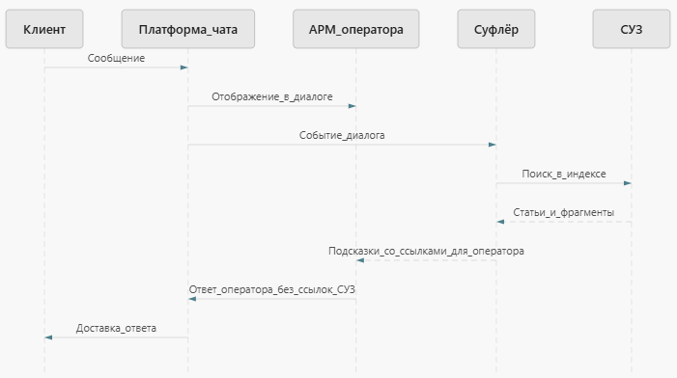

8.2. Единая история клиента
- Все диалоги платформы чата записываются в единую историю взаимодействий проекта (срок хранения — по договору, ориентир 1 год).
- Суфлёр использует историю для контекста подсказок.
- Идентификатор клиента согласуется с моделью банка (телефон, ID клиента, внешний ключ CRM).

8.3. Смежные системы
Система | Назначение интеграции
Active Directory | Вход операторов, супервизоров, администраторов; группы ролей
Сайт банка | Встраивание кода виджета
API мессенджеров | Входящие/исходящие сообщения по всем подключенным каналам
СУЗ | Косвенно — через суфлер (не через чат клиенту)

